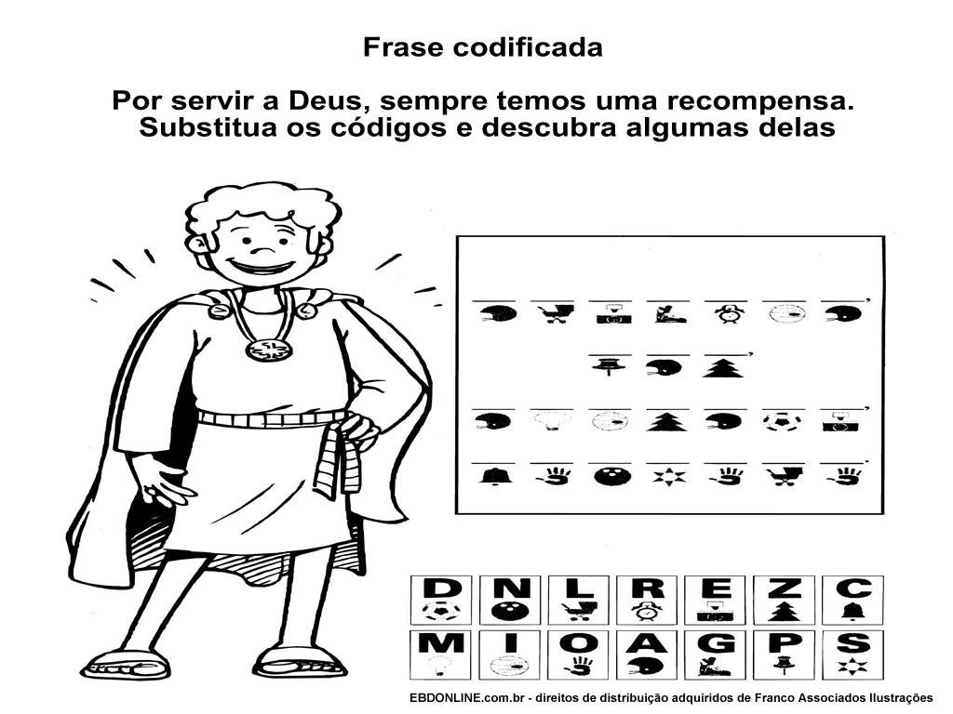

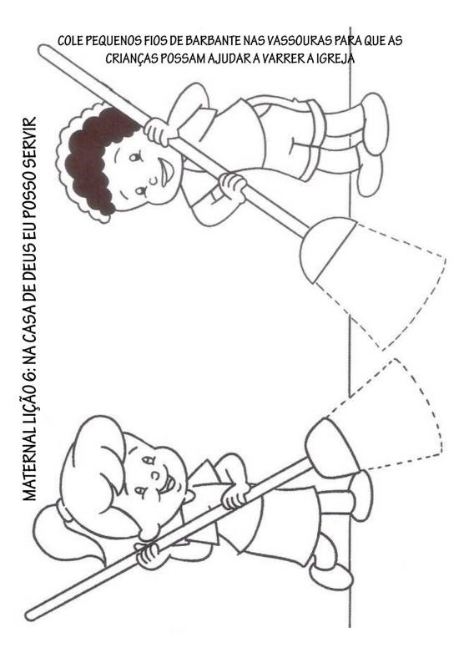

Porque? Pra que?
O propósito da nossa vida é maior que nossa, carreira, família e sonhos; o propósito da nossa vida é estar em Deus. Foi Deus que nos criou somente ele, nosso proprietário pode nos mostrar nossa verdadeira utilidades, para que fomos feitos.
Fomos feitos por Deus e para Deus, por isso se você está vivendo longe de Deus (vivendo no padrão do mundo) você não está vivendo para Deus e não descobrirá o propósito de sua vida, que tem a ver com Deus, pois ele não cria nada sem um propósito. Somos feitos para servir a Deus, através do nosso louvor, nossa adoração, demonstrando nosso amor por Ele. Fomos criados para fazer parte de uma família em cristo, vivendo a comunhão e amando uns aos outros como a nós mesmos. Fomos criados a imagem semelhança de Deus, para ter um relacionamento com Ele. Fomos criados para servir a Deus, fazendo boas obras, servir Deus para o chamado que fomos criados nos capacitar para o nosso ministério.
E o nosso propósito e servir a Deus!!!

